Módulo 01

Capítulo 05

Aula 01

<https://youtu.be/f6NTJdtEFOc>

**Parágrafos e Quebras**

Para criarmos um parágrafo devemos usar a tag **<p>#</p>** e inserir o conteúdo dentro da tag.

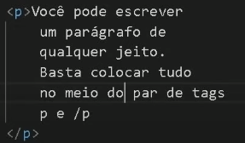

Sendo que o conteúdo sempre irá seguir um do lado do outro mesmo que aperte o enter para quebrar a linha, ele não irá para a linha de baixo. Para fazermos a quebra da linha devemos usar a tag **<br>** (break row).

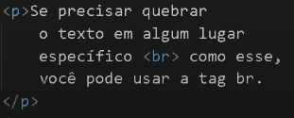

**Extra**

Caso seja necessário indicar alguma forma de tag no conteúdo se o mesmo virar uma tag inserimos esse código **&lt;(LESS THAN – Menor Que)** que é referente ao caractere “<” e o **&gt;(GREATER THAN – Maior Que)** que se refere ao caractere “>”.